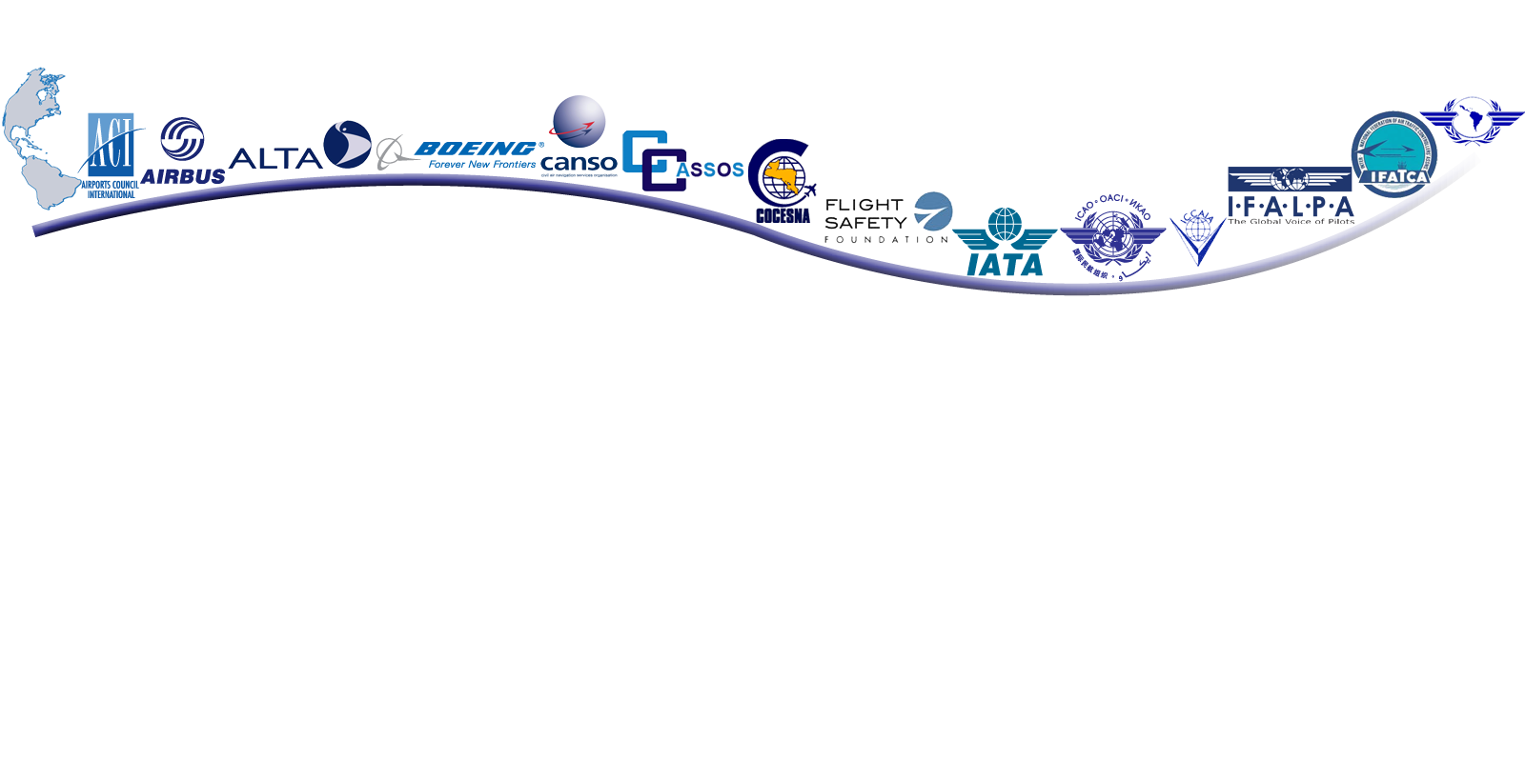

International Civil Aviation Organization / Organización de Aviación Civil Internacional
Fifth Regional Aviation Safety Group – Pan America Meeting
Quinta Reunión del Grupo Regional de Seguridad Operacional de la Aviación – Panamericano
(RASG-PA/5)
Santiago, Chile, 22 to 24 October 2012 / 22 al 24 de octubre de 2012

REGISTRATION FORM / FORMULARIO DE REGISTRO

1. | Name  Nombre
2. | Position  Cargo
3. | Organization  Organización
4. | Country  País
5. | Telephone  Teléfono
6. | E-mail  Correo-e

Please return this form to: / Por favor regrese este formulario a:
SAM Region: | mail@lima.icao.int
NAM/CAR Regions: | icaonacc@icao.int

